比谁眼力好
举一反三
.
专题简析
小朋友，如果给你一组图形，其中有一个图形与其他图形的特征不一样，你能很快辨认出来吗？或者先画了几幅图，要你接着画下去你会画吗？这就要比谁的眼力好了。我们可以从图形的形状、位置、大小、方向等方面观察、比较。
要学会这种本领，小朋友一定要认真观察，根据前后几个图形的排列，找出变化的规律，才能推算出下面该画什么图形。
.
例题1
下面一组图中，有一个是不同的，你能找出它吗？答
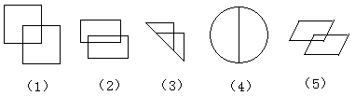
【思路导航】图（1）、（2）、（3）、（5）是完全相同的两个图形重叠一小部分。而图（4）是两个完全一样的半圆拼成的一个整圆，没有重叠。
这几组图形中，第4组图形与其他的不同。
.
练习1
1．下面一组图，其中有一个是不同的，你能找出来吗？答
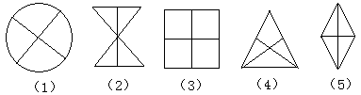
2．找出与其他图形不同的那组图。答
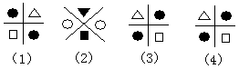
3．你能把与其他不同的找出来吗？答
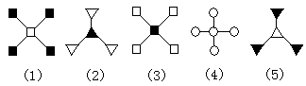
.
例题2
根据规律接着画。答
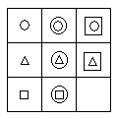
【思路导航】仔细观察图可以发现，第一竖行是三个基本图形○、△、□，第二竖行是在○、△、□外面加了一个圆，第三竖行由上两个图形发现是在○、△、□外加上了一个方框，由此可推断第三个空格的图应该在□外加上一个方框。所以图中空格里应该画“回”。
.
练习2
1．按顺序仔细观察图，第三幅“？”处该怎么填？答

2．按顺序仔细观察，在“？”处填图。答

3．接着画。答
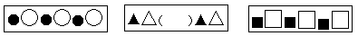
.
例题3
在方框里填上适当的字母。答
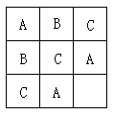
【思路导航】仔细观察这些字母，不难发现，每一横行、竖行都有字母A、B、C，只不过是排列顺序不同而已。因此空格里横看、竖看，都应该填B。
.
练习3
1．按规律在空格里画上图形。答
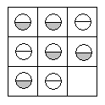
2．在空格里填上适当的图形。答
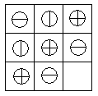
3．接着画。答
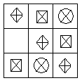
.
例题4
请你根据前三个图形的变化规律，画出第四个图形来。答
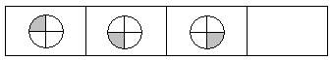
【思路导航】通过观察可以发现这三幅图都是把完全一样的圆平均分成4份，把其中的一份涂上阴影。第一幅图阴影部分在左上角，第二幅图阴影部分在左下角，第三幅图阴影部分在右下角。根据这个规律，第四幅图阴影部分应该转到右上角。
所以第四个方框里应填。
.
练习4
1．请你根据前三个图形的变化规律，画出第四个图形来。答
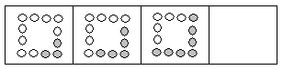
2．接下去该怎样画？答
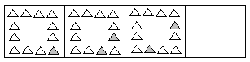
3．仔细观察图，在第四幅中应画什么图形？第十幅图应画什么图形？答
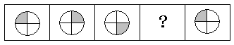
.
例题5
接着应该怎样画？请画在空格里。答
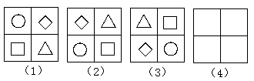
【思路导航】先观察○。（1）在左上角，（2）在左下角，（3）在右下角。由此可见○按逆时针方向依次转动。再观察◇、□、△这三种也是按照逆时针方向依次转动。根据规律第四幅图应该这样画：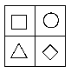

.
练习5
1．仔细观察，第四幅图应画什么图形？答
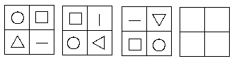
2．想一想，第四幅图该怎么填？答
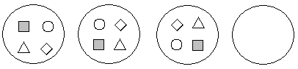
3．仔细观察，想一想第三幅图应该怎样填？答
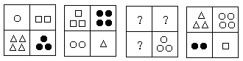

答案：

练习1
1．（4）
2．（2）
3．（4）

练习2
1．△
2．
3．

练习3
1．
2．
3．

练习4
1．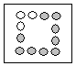
2．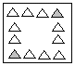
3．第四幅图应画：， 第十幅图应画：

练习5
1．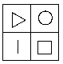
2．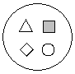
3．